Parengta pagal Kauno rajono savivaldybės administracijos viešųjų pirkimų komisijos 2025-02-24 protokolą Nr. 2.
Pagal adresatų sąrašą 2025-02-24
Teikiama CVP IS susirašinėjimo priemonėmis

DĖL ATVIRAM KONKURSUI ,,RAUDONDVARIO GIMNAZIJOS MOKSLO PASKIRTIES PASTATO (NR. 5296- 8032-0016) ATGIMIMO G. 1, RAUDONDVARIO K., RAUDONDVARIO SEN., KAUNO R. SAV., REKONSTRAVIMO DARBŲ PIRKIMAS“ TIEKĖJŲ PATEIKTŲ KLAUSIMŲ

Kauno rajono savivaldybės administracijos sudaryta viešųjų pirkimų komisija (toliau – Komisija) atlikdama viešojo pirkimo atviro konkurso „Raudondvario gimnazijos mokslo paskirties pastato (Nr. 5296- 8032-0016) Atgimimo g. 1, Raudondvario k., Raudondvario sen., Kauno r. sav., rekonstravimo darbų pirkimas“ (toliau – Konkursas) procedūras, 2025-02-24 posėdyje nagrinėjo tiekėjų klausimus dėl Konkurso sąlygų ir pateikia atsakymus:
1. Klausimas. Pagal pirkimų sąlygų 2 punktą: Tiekėjas per paskutinius 5 metus iki pasiūlymų pateikimo galutinio termino pabaigos pagal vieną ar daugiau sutarčių yra atlikęs* savo jėgomis** naujos statybos ir (ar) rekonstravimo ir (ar) kapitalinio remonto darbų***, kurių bendra vertė ne mažesnė kaip 6 000 000,00 Eur be PVM. Prašome patikslinti, ar tiekėjas turi būti įgijęs nurodytą patirtį viename objekte pagal vieną ar kelias sutartis, ar nurodytą suma gali būti pasiekta iš daugiau negu vienas objektas.
Atsakymas. Tiekėjas per paskutinius 5 metus iki pasiūlymų pateikimo galutinio termino pabaigos pagal vieną ar daugiau sutarčių yra atlikęs* savo jėgomis** naujos statybos ir (ar) rekonstravimo ir (ar) kapitalinio remonto darbų***, kurių bendra vertė ne mažesnė kaip 6 000 000,00 Eur be PVM. Bendra vertė gali būti pasiekta iš daugiau negu vieno objekto."
2. Klausimas. Architektūrinės dalies projekte, Architektūrinės dalies sąnaudų kiekių žiniaraštyje pateikta konkretūs gaminių pavadinimai, modeliai.
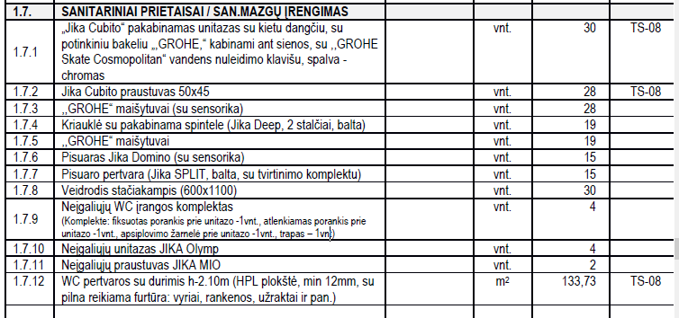

Prašome patvirtinti, kad jei pirkimo dokumentuose nurodyti konkretūs prekių modeliai tai juos galima pakeisti analogiškais, lygiaverčiais, ne prastesnių savybių gaminiais.

Atsakymas. Pirkimo sąlygų 2.3 p. nustatyta, kad Reikalavimai pirkimo objektui nurodyti pirkimo sąlygų 1 priede „Raudondvario gimnazijos mokslo paskirties pastato (Nr. 5296- 8032-0016) Atgimimo g. 1, Raudondvario k., Raudondvario sen., Kauno r. sav., rekonstravimo projektas“, pirkimo sąlygų 2 priede „Darbų kiekių žiniaraštis“ bei 4 priede „Viešojo pirkimo sutarties projektas“ ir šiose Pirkimo sąlygose. Pirkimo sąlygų 1 ir 2 prieduose galimai nurodyti (jei yra) konkretūs modeliai ar tiekimo šaltiniai, konkretūs procesai, būdingi konkretaus tiekėjo tiekiamoms prekėms ar teikiamoms paslaugoms, ar prekių ženklai, patentai, tipai, konkreti kilmė ar gamyba, yra tik informacinio pobūdžio ir tiekėjas nėra įpareigotas siūlyti ir/ar naudoti konkrečių gamintojų produkciją, o standartai gali būti taikomi lygiaverčiai nurodytiems.

3. Klausimas. Viešųjų pirkimų tarnyba 2021 m. birželio 23 d. viešu pranešimu "Dėl sutarties įvykdymo užtikrinimo priemonių" atkreipė pirkimų vykdytojų dėmesį, kad VPĮ ir PĮ numatyta pareiga reikalauti sutarties įvykdymo užtikrinimo priemonių nereiškia, jog pirkimo vykdytojai visais atvejais turi reikalauti, kad tiekėjas pateiktų banko garantiją <....> tam tikrai sumai. Pranešime pastebima, kad užtikrinimo priemonių reikalaujama pernelyg dažnai, neįvertinus tokio reikalavimo proporcingumo bei galimybės taikyti kitus užtikrinimo būdus, kas tiekėjams sukelia papildomas finansines išlaidas (jie jas įskaičiuoja į pasiūlymo kainą) arba suvaržo tiekėjų galimybes disponuoti atitinkama užtikrinimo suma, todėl šias užtikrinimo priemones pirkimo vykdytojai turėtų rinktis tik gerai įvertinę jų proporcingumą konkretaus pirkimo atveju. Vertiname, kad nagrinėjamu atveju reikalauti sutarties užtikrinimo tik banko garantijos arba užstato neproporcinga šio pirmo atveju, be to toks reikalavimas dirbtinai apribotų tiekėjų galinčių dalyvauti pirkime konkurenciją, didintų pasiūlymo kainas, kas neatitiktų perkančiosios organizacijos tikslo racionaliai naudoti pirkimui skirtas lėšas. Atsižvelgiant į tai, prašome įtraukti bent jau galimybę, kaip sutarties įvykdymo užtikrinimą pateikti laidavimo draudimą, kuris iš esmės lygiavertis dokumentas ir ne mažiau užtikrina perkančiosios organizacijos interesus dėl užtikrinimo turėjimo, tačiau mažiau suvaržo tiekėjo galimybes disponuoti atitinkama užtikrinimo suma ir tokiu būdu mažiau riboja tiekėjų galinčių dalyvauti pirkime ratą (didina konkurenciją), bet to nepagrįstai nedidina potencialių pasiūlymų kainos ir suteiktų galimybę perkančiajai organizacijai racionaliau naudoti pirkimui skirtas lėšas.

Atsakymas. Perkančioji organizacija darbų tarptautinių pirkimų atvejais privalo, reikalauti, kad pirkimo sutarties įvykdymas būtų užtikrinamas Lietuvos Respublikos civilinio kodekso nustatytais prievolių įvykdymo užtikrinimo būdais, kaip šiuo atveju. Perkančioji organizacija pirkimo dokumentuose nustatė net kelis perkančiajai organizacijai priimtinus prievolių įvykdymo užtikrinimo būdus. Sutartyje nustatyti prievolių įvykdymo užtikrinimo būdai: banko garantija arba užstatas, delspinigiai, bauda. Banko garantija ir užstatas užtikrina galutinį ir tinkamą Sutarties įvykdymą, o delspinigiai ir bauda kompensuoja iš anksto sutartus dėl termino praleidimo patirtus minimalius nuostolius. Sutarties įvykdymo užtikrinimo būdai nebus tikslinami/keičiami.

Viešųjų pirkimų komisija

